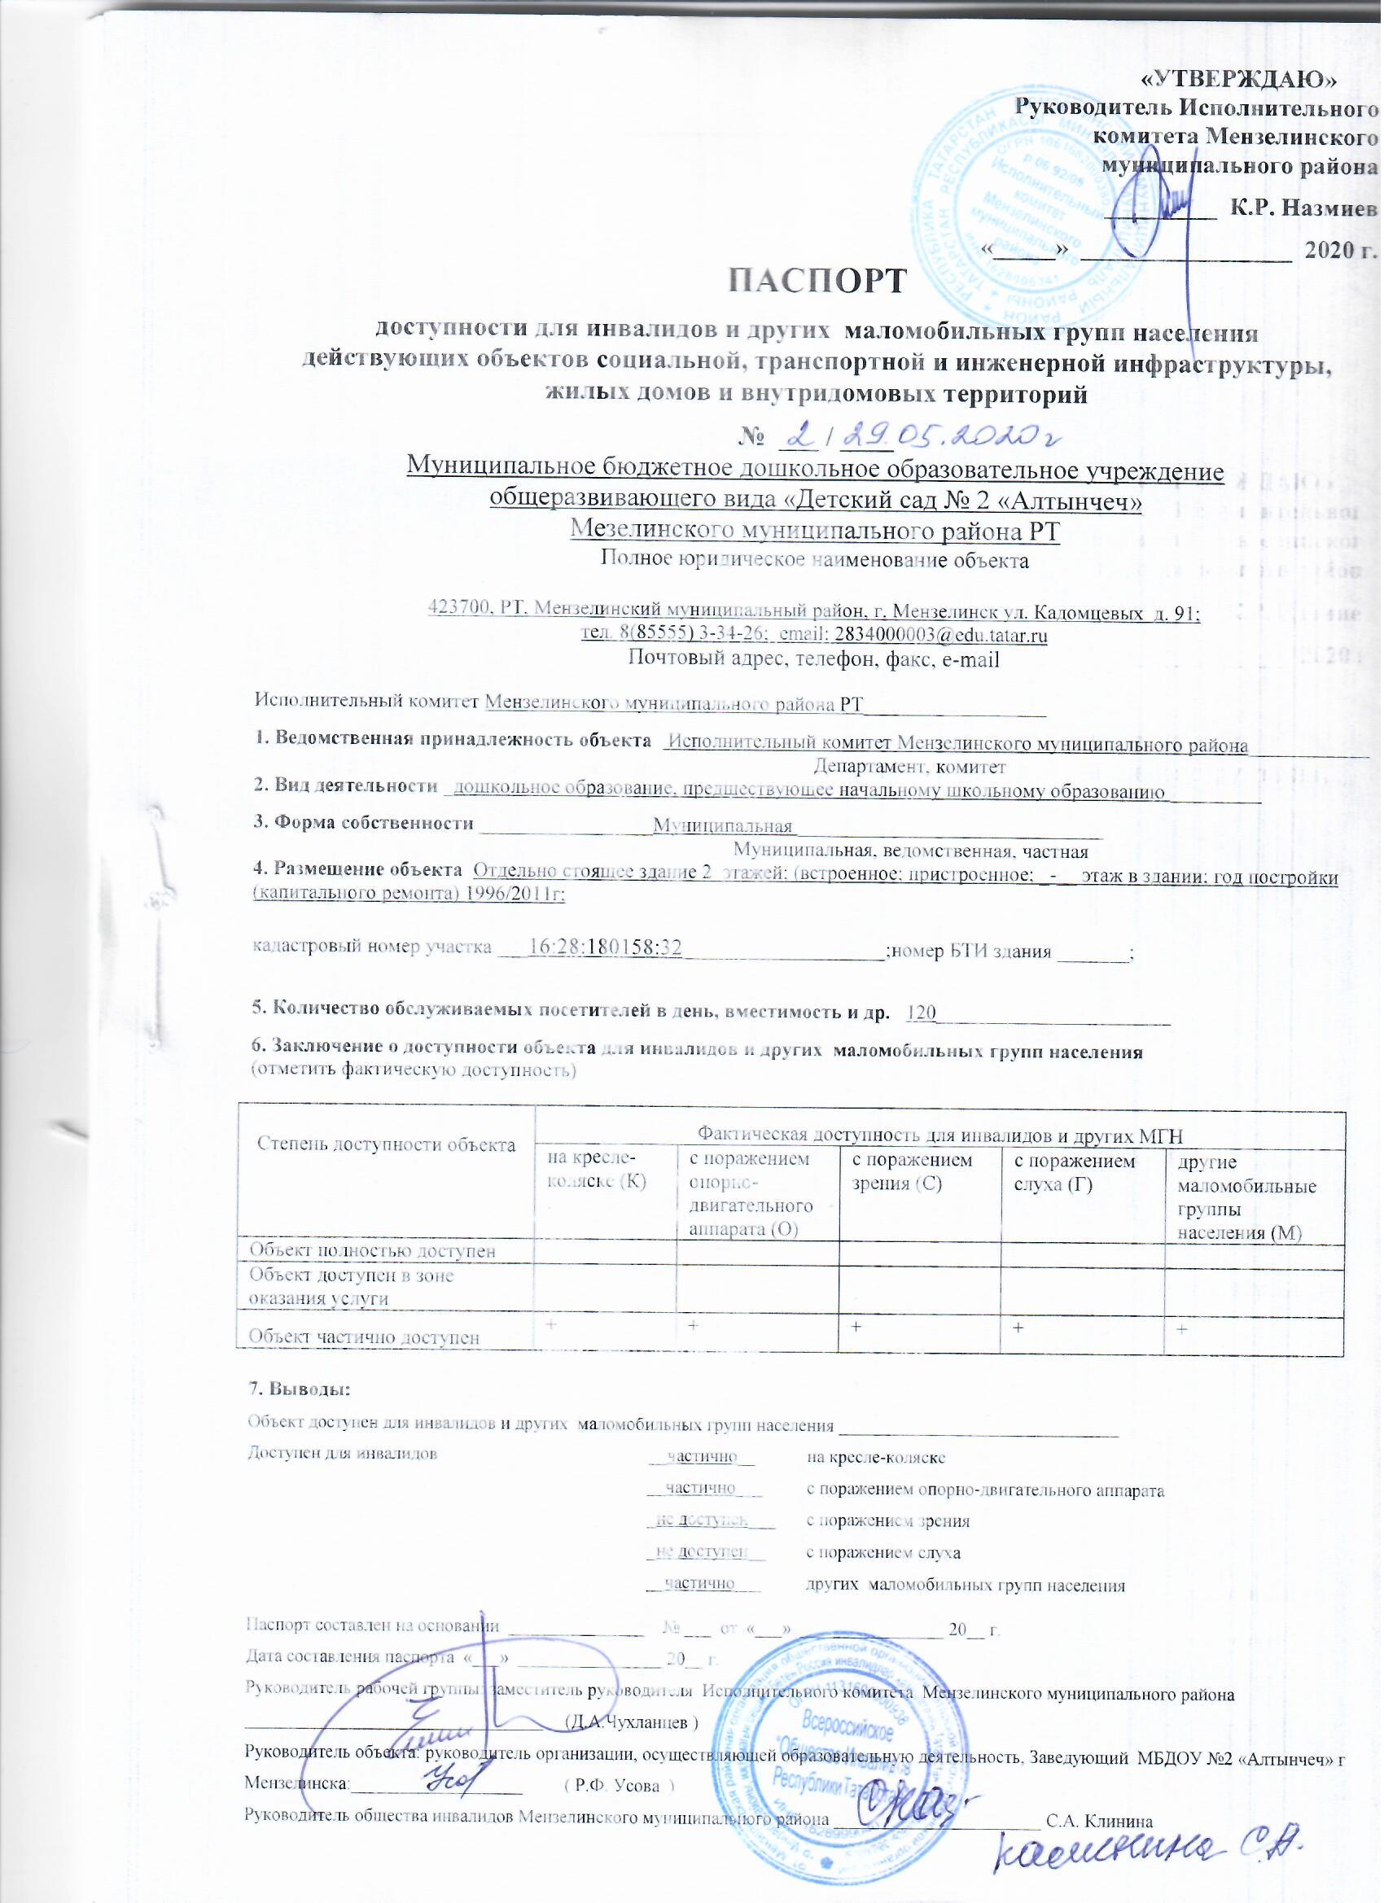
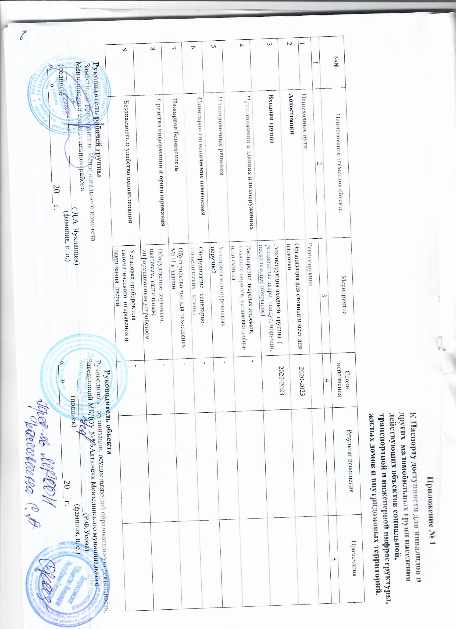
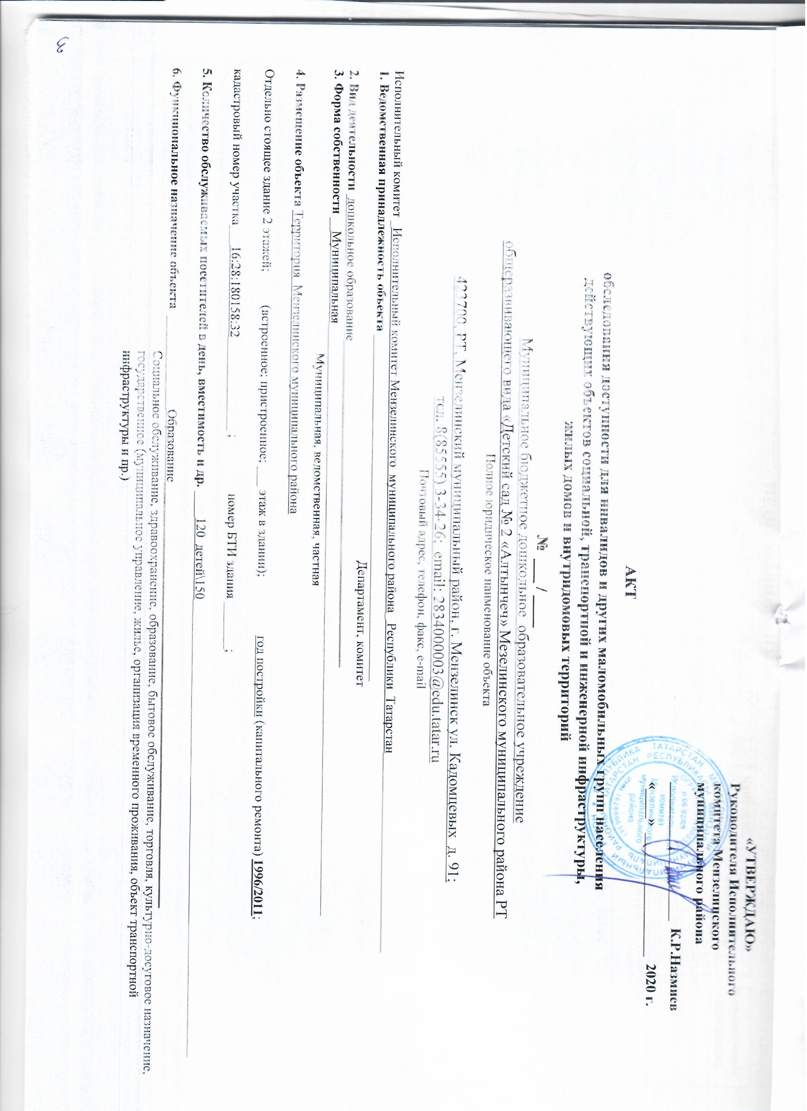
ПЕШЕХОДНЫЕ ПУТИ
№ | Позиции обследования, наименование элементов объекта | Норматив | Требуемая величина | Ед. изм | Категории, для которых установлен норматив | Фактическое состояние | Рекомендуемые мероприятия
1 | 2 | 3 | 4 | 5 | 6 | 7 | 8
 | Пути движения
 | Тротуары (разделение потоков пешеходов и транспорта) | наличие | - | - | для всех категорий | Имеются
 | Ширина пути движения при встречном движении инвалидов | не менее | 1,8 | м | К | Менее 1,8 м
 | Продольный уклон* пути движения | не более | 5 | % | К | Соответствует
 | Поперечный уклон* пути движения | не более | 1-2 | % | К | Соответствует
 | Продольный уклон* пути движения в стесненных местах на протяжении не более 10 м | не более | 10 | % | К | Соответствует
 | Безопасное пересечение транспортных и пешеходных путей | наличие | - | - | для всех категорий | Имеется
 | Границы пешеходных путей | высота бордюров по краям пешеходных путей не менее | 0,05 | м | К, С
 | Пересечение тротуаров с проезжей частью | высота бортового камня не более | 0,04 | м | К | Не имеется
 | Границы эксплуатируемых газонов и площадок | перепад высот бордюров, бортовых камней не более | 0,04 | м | К | Соответствует
 | Тротуары из бетонных плит | толщина швов между плитами не более | 0,015 | м | К, О | Соответствует
 | Ровное, нескользкое покрытие пешеходных дорожек, тротуаров и пандусов | наличие | - | - | для всех категорий | -
 | Отсутствие насыпных или крупноструктурных материалов покрытий пешеходных дорожек, тротуаров и пандусов | исключить применение насыпных или крупноструктурных материалов покрытий | - | - | К, О | Нет
 | Доступность функциональных зон и площадок участка, элементов благоустройства | наличие | - | - | для всех категорий | Доступны
 | Бордюрный пандус на пересечении основных пешеходных коммуникаций для спуска с тротуара на уровень дорожного полотна | наличие | - | - | для всех категорий | Нет
 | Лестницы наружные
 | На перепадах уровней лестницы с поручнями | наличие | - | - | для всех, кроме К | Нет
 | Поручни лестниц с двух сторон | на высоте | 0,9 | м | для всех, кроме К | нет
 | Глубина проступи лестниц | не менее | 0,4 | м | для всех, кроме К | нет
 | Высота подъема ступеней | не более | 0,12 | м | для всех, кроме К | нет
 | Одинаковая форма и размеры ступеней | наличие | - | - | для всех, кроме К | нет
 | Ровное, нескользкое покрытие | наличие | - | - | для всех, кроме К | нет
 | Контрастная окраска крайних ступеней | наличие | - | - | С, М | Нет
 | Дублирование лестниц пандусами или другими средствами подъема | наличие | - | - | К, О, М | Нет
 | Пандусы наружные
 | На перепадах уровней пандусы с поручнями или подъемники | наличие | - | - | К, О, М | Нет
 | Ширина пандуса при одностороннем движении | не менее | 1,0 | м | К, О, М | Нет
 | Ширина пандуса при двустороннем движении | не менее | 1,8 | м | К, О, М | Нет
 | Уклон* пандуса | не более | 8 | % | К, О, М | Нет
 | Высота одного подъема пандуса | не более | 0,8 | м | К, О, М | Нет
 | Глубина площадки на горизонтальном участке пандуса | не менее | 1,5 | м | К, О, М | Нет
 | Бортики по продольным краям маршей пандусов и вдоль кромки горизонтальных поверхностей | высотой не менее | 0,05 | м | К, О, М | Нет
 | Поручни пандусов с двух сторон | на высоте  и на высоте | 0,7  0,9 | м | К, О, М | Нет
 | Завершающие части поручней пандусов | длиннее маршей или наклонной части пандуса | 0,3 | м | К, О, М | Нет
 | Препятствия на пешеходных путях
 | Выступающие части объектов, нижняя кромка которых расположена на высоте от 0,7 до 2,1 м от уровня пешеходного пути | не более чем | 0,1 | м | С | Соответствует
 | Выступающие части объектов при размещении на отдельно стоящей опоре | не более чем | 0,3 | м | С | Нет
 | Ограждение бордюрным камнем, бортиком выступающих частей объектов более, чем на 0,3 м | высотой не менее | 0,05 | м | С | Нет
 | Ограждение выступающих частей объектов | высотой не менее | 0,7 | м | С | Нет
 | Высота нижнего края подвесных конструкций в зоне движения | высота не менее | 2,1 | м | С | Нет
 | Ограждения с поручнями вдоль площадок на перепадах высот более 0,45 м | высотой | 0,9 | м | для всех, кроме К | Не имеются
 | Тактильная предупреждающая информация
 | Тактильные средства на покрытии пешеходных путей | до объекта информации, начала опасного участка, изменения направления движения, входа и т.п., не менее чем | 0,8 | м | С | Нет
 | Глубина рифов для тактильных дорожных указателей | должна быть | 7 | мм | С | Нет
 | Тактильные указатели с конусообразными рифами перед началом подземного перехода | по ширине перехода полоса, шириной 0,5 или 0,6 м, на расстоянии от кромки первой ступени лестницы подземного перехода | 0,8 | м | С | Нет
 | Тактильные указатели с продольными рифами перед началом наземного перехода | по ширине перехода полоса, выложенная на тротуаре перед началом перехода, шириной 0,5 или 0,6 м, на расстоянии | 0,8 | м | С | Нет
 | Тактильные указатели с рифами, расположенными по диагонали, перед началом наземного перехода под углом 90° | две полосы, шириной 0,5 или 0,6 м, и длиной, равной ширине перехода, выложенные на тротуаре с двух сторон перед поворотом на переход  на расстоянии | 0,8 | м | С | Нет
 | Тактильные указатели с квадратными рифами вокруг мачты светофора | вокруг мачты светофора в обхват – квадрат, состоящий из 4-х плит со стороной плитки, равной | 0,5 | м | С | Нет
 | Тактильные указатели с квадратными рифами вокруг препятствия | полоса, выложенная по контуру препятствия, шириной 0,5 м, на расстоянии от препятствия | 0,8 | м | С | Нет
 | Тактильные указатели с рифами, расположенными по диагонали, на повороте налево (направо) | на месте поворота плита со стороной квадрата | 0,5 | м | С | Нет
 | Перед входными дверями зданий и сооружений площадки с покрытием, резко отличающимся от покрытия основной дорожки (сетка, гравий, решетка, тротуарные плиты и т.д.) | на расстоянии | 0,5 | м | С | Нет
 | Информационные указатели |  |  |  |  | Установка
 | Элементы информации об объекте, доступные для инвалидов | наличие | - | - | для всех категорий | Нет
 | Высота расположения визуальных указателей | вне здания не менее 1,5 м и не более 4,5 м | - | - | К | Нет
 | Дорожные знаки, предупреждающие о движении инвалидов | наличие | - | - | К, С | Нет
2. СТОЯНКИ ЛИЧНОГО АВТОТРАНСПОРТА ИНВАЛИДОВ
№ | Позиции обследования, наименование элементов объекта | Норматив | Требуемая величина | Ед. изм | Категории, для которых установлен норматив | Фактическое состояние | Рекомендуемые мероприятия
1 | 2 | 3 | 4 | 5 | 6 | 7 | 8
 | Автостоянки |  |  |  |  | Установка автостоянки
 | Удаленность от входа, приспособленного для инвалидов, мест личного автотранспорта инвалидов при общественных зданиях | не далее | 50 | м | К | Нет
 | Удаленность от входов мест личного автотранспорта инвалидов при жилых зданиях | не далее | 100 | м | К | Нет
 | Количество мест на открытых автостоянках около учреждений обслуживания | не менее  (но не менее одного места) | 10 | % | К | Нет
 | Количество мест для инвалидов на открытых стоянках возле общественных зданий и производственных предприятий | при общем количестве мест на автостоянке от 1 до 25 | 1 | мест | К | Нет
 |  | при общем количестве мест на автостоянке 26 - 50 | 2 | мест | К | Нет
 |  | при общем количестве мест на автостоянке 51 - 75 | 3 | мест | К | Нет
 |  | при общем количестве мест на автостоянке 76 - 100 | 4 | мест | К | Нет
 |  | при общем количестве мест на автостоянке 101 - 150 | 5 | мест | К | Нет
 |  | при общем количестве мест на автостоянке 151 - 200 | 6 | мест | К | Нет
 |  | при общем количестве мест на автостоянке 201 - 300 | 7 | мест | К | Нет
 |  | при общем количестве мест на автостоянке 301 - 400 | 8 | мест | К | Нет
 |  | при общем количестве мест на автостоянке 401 - 500 | 9 | мест | К | Нет
 |  | при общем количестве мест на автостоянке 501 - 1000 | 2 | % | К | Нет
 |  | при общем количестве мест на автостоянке свыше 1000, плюс 1 место на каждые 100 мест свыше 1000 мест | 20 | мест | К | Нет
 | Ширина зоны парковки автомобиля инвалида | не менее | 3,5 | м | К | Нет
 | Площадки для остановки специализированных средств общественного транспорта, перевозящих инвалидов | от входов в общественные здания не далее | 100 | м | К | нет
 | Дорожный знак автостоянок для инвалидов | наличие | - | - | К | Нет
 | Дорожная разметка автостоянок для инвалидов | наличие | - | - | К | Нет
 | Минипандус или пониженный бордюрный камень на сходе на стоянку с тротуара | наличие | - | - | К | Нет
3. ВХОДНАЯ ГРУППА (в здание или сооружение)
№ | Позиции обследования, наименование элементов объекта | Норматив | Требуемая величина | Ед. изм | Категории, для которых установлен норматив | Фактическое состояние | Рекомендуемые мероприятия
1 | 2 | 3 | 4 | 5 | 6 | 7 | 8
 | Крыльцо или входная площадка
 | Вход, приспособленный для инвалидов и других маломобильных групп населения | наличие | - | - | для всех категорий | нет
 | Навес | наличие | - | - | для всех категорий | имеется
 | Водоотвод | наличие | - | - | для всех категорий | нет
 | Твердая, не допускающая скольжения при намокании, поверхность покрытий входных площадок и тамбуров | наличие | - | - | для всех категорий | Имеется
 | Ограждения с поручнями вдоль площадок на перепадах высот более 0,45 м | на высоте | 0,9 | м | для всех категорий | Нет
 | Ударопрочный материал прозрачных ограждений | наличие | - | - | для всех категорий | Нет
 | Ширина просветов ячеек дренажных и водосборных решеток | не более | 0,015 | м | О, С | нет
 | Лестница наружная
 | Глубина проступи лестниц | не менее | 0,4 | м | для всех, кроме К | 40 см, соответствует
 | Высота подъема ступеней | не более | 0,12 | м | для всех, кроме К | 12 см, соответствует
 | Одинаковая форма и размеры ступеней | наличие | - | - | для всех, кроме К | Соответствует
 | Ровное, нескользкое покрытие | наличие | - | - | для всех, кроме К | Соответствует
 | Контрастная окраска крайних ступеней | наличие | - | - | для всех, кроме К | Нет
 | Поручни лестниц | на высоте  в дошкольных учреждениях также и на высоте | 0,9  0,5 | м | для всех, кроме К | нет
 | Разделительные поручни лестниц | при ширине лестниц более | 2,5 | м | для всех, кроме К | Нет
 | Дублирование лестниц пандусами или другими средствами подъема | наличие | - | - | К, О, М | Нет
 | Пандус наружный
 | Ширина пандуса при одностороннем движении | не менее | 1,0 | м | К, О, М | нет
 | Ширина пандуса при двустороннем движении | не менее | 1,8 | м | К, О, М | Нет
 | Уклон* пандуса | не более | 8 | % | К, О, М | нет
 | Высота одного подъема пандуса | не более | 0,8 | м | К, О, М | нет
 | Глубина площадки на горизонтальном участке пандуса | не менее | 1,5 | м | К, О, М | нет
 | Бортики по продольным краям маршей пандусов и вдоль кромки горизонтальных поверхностей | высотой не менее | 0,05 | м | К, О, М | нет
 | Поручни пандусов с двух сторон | на высоте  и на высоте | 0,7  0,9 | м | К, О, М | нет
 | Завершающие части поручней пандусов | длиннее маршей или наклонной части пандуса | 0,3 | м | К, О, М | нет
 | Тамбур |  |  |  |  | Увеличение тамбура
 | Глубина тамбуров и тамбур-шлюзов | не менее | 1,8 | м | К | 2,1 м, соответствует
 | Глубина тамбуров и тамбур-шлюзов в жилых зданиях | не менее | 1,5 | м | К | -
 | Ширина тамбуров и тамбур-шлюзов | не менее | 2,2 | м | К | 1,8 м соответствует
 | Двери
 | Ширина дверных проемов (в свету) | не менее | 0,9 | м | К | 1 м соответствует
 | Высота порогов | не более | 0,025 | м | К | 0,02 м, соответствует
 | Смотровые панели в полотнах наружных дверей, заполненные прозрачным и ударопрочным материалом | расположение нижней части смотровых панелей от уровня пола в пределах | 0,3 - 0,9 | м | К | нет
 | Ударопрочный материал прозрачных дверей | наличие | - | - | для всех категорий | нет
 | Яркая контрастная маркировка на прозрачных полотнах дверей на уровне не ниже 1,2 м не выше 1,5 м от поверхности пешеходного пути | маркировка высотой не менее  шириной не менее | 0,1  0,2 | м  м | для всех категорий | нет
4. ПУТИ ДВИЖЕНИЯ (в зданиях или сооружениях)
№ | Позиции обследования, наименование элементов объекта | Норматив | Требуемая величина | Ед. изм | Категории, для которых установлен норматив | Фактическое состояние | Рекомендуемые мероприятия
1 | 2 | 3 | 4 | 5 | 6 | 7 | 8
 | Ширина пути движения
 | Ширина пути движения при движении кресла-коляски в одном направлении | не менее | 1,5 | м | К | соответствует
 | Ширина пути движения при встречном движении кресла-коляски | не менее | 1,8 | м | К | соответствует
 | Ширину прохода в помещении с оборудованием и мебелью | не менее | 1,2 | м | К | Нет
 | Диаметр зоны разворота на 90 - 180° инвалида на кресле-коляске | не менее | 1,4 | м | К | Нет
 | Глубина пространства для маневрирования кресла-коляски перед дверью при открывании «от себя» | не менее | 1,2 | м | К | Соответствует
 | Глубина пространства для маневрирования кресла-коляски перед дверью при открывании «к себе» | не менее  при ширине не менее | 1,5  1,5 | м | К | соответствует
 | Ширина проемов в стене
 | Ширина дверных и открытых проемов в стене, выходов из помещений и из коридоров на лестничную клетку | не менее | 0,9 | м | К | 0,75 м, не соответствует
 | Ширина проема при глубине откоса более 1,0 м | не менее | 1,2 | м | К | Соответствует
 | Перемещение по этажам |  |  |  |  | Установка пандусов
 | Пассажирские лифты, пандусы, подъемные платформы или другие приспособления в случае размещения помещений, посещаемых инвалидами на креслах-колясках, на этажах выше или ниже этажа основного входа в здание | наличие | - | - | К, О, М | Нет
 | Лифты
 | Ширина кабины лифта | не менее | 1,1 | м | К | Нет
 | Глубина кабины лифта | не менее | 1,4 | м | К
 | Ширина дверного проема лифта | не менее | 0,9 | м | К
 | Световая и звуковая информирующая сигнализация у каждой двери лифта, предназначенного для инвалидов на креслах-колясках | наличие | - | - | К
 | Лестницы
 | Глубина проступи лестниц | не менее | 0,3 | м | для всех, кроме К | 0,4 м, соответствует
 | Высота подъема ступеней | не более | 0,15 | м | для всех, кроме К | 0,12 м, соответствует
 | Одинаковая геометрия и размеры ступеней | наличие | - | - | для всех, кроме К | Да
 | Сплошные, ровные, без выступов и с шероховатой поверхностью ступени | наличие | - | - | для всех, кроме К | Да
 | Уклон лестниц | не более 1:2 | - | - | для всех, кроме К | Да
 | Закругление ребра ступеней лестниц | радиусом не более | 0,05 | м | для всех, кроме К | Да
 | Бортики на боковых краях ступеней, не примыкающих к стенам | высотой не менее | 0,02 | м | для всех, кроме К | Да
 | Поручни вдоль обеих сторон лестниц | наличие | - | - | для всех, кроме К | Да, с одной стороны
 | Поручни лестниц | на высоте  в дошкольных учреждениях также и на высоте | 0,9  0,5 | м | для всех, кроме К | Да
 | Поручни лестниц с внутренней стороны лестницы непрерывны по всей высоте | наличие | - | - | для всех, кроме К | Да
 | Разделительные поручни лестниц | при ширине лестниц более | 2,5 | м | для всех, кроме К
 | На верхней или боковой, внешней по отношению к маршу, поверхности поручней рельефные обозначения этажей с размерами цифр | ширина  высота  высота рельефа цифры не менее | 0,01  0,015  0,002 | м | С
 | Предупредительная рифленая и/или контрастно окрашенная поверхность или световые маячки перед входами на лестницы | на расстоянии | 0,6 | м | С
 | Контрастная окраска крайних ступеней | наличие | - | - | С, М | Нет
 | Пандусы
 | Ширина пандуса при одностороннем движении | не менее | 1,0 | м | К, О, М |  | Установка пандусов
 | Ширина пандуса при двустороннем движении | не менее | 1,8 | м | К, О, М
 | Уклон* пандуса | не более | 8 | % | К, О, М
 | Высота одного подъема пандуса | не более | 0,8 | м | К, О, М
 | Глубина площадки на горизонтальном участке пандуса | не менее | 1,5 | м | К, О, М
 | Бортики по продольным краям маршей пандусов и вдоль кромки горизонтальных поверхностей | высотой не менее | 0,05 | м | К, О, М
 | Поручни пандусов с двух сторон | на высоте  и на высоте | 0,7  0,9 | м | К, О, М
 | Завершающие части поручней пандусов | длиннее маршей или наклонной части пандуса | 0,3 | м | К, О, М
 | Предупредительная рифленая и/или контрастно окрашенная поверхность или световые маячки перед входами на пандусы | на расстоянии | 0,6 | м | С
 | Двери
 | Ширина дверных проемов (в свету) | не менее | 0,9 | м | К | Менее 0,9 м | Требуется увеличение
 | Высота порогов | не более | 0,025 | м | К | Соответствует
 | Смотровые панели в полотнах наружных дверей, заполненные прозрачным и ударопрочным материалом | расположение нижней части смотровых панелей от уровня пола в пределах | 0,3 - 0,9 | м | К | Нет | Заменить двери
 | Ударопрочный материал прозрачных дверей | наличие | - | - | для всех категорий | Нет
 | Яркая контрастная маркировка на прозрачных полотнах дверей на уровне не ниже 1,2 м не выше 1,5 м от поверхности пешеходного пути | маркировка высотой не менее  шириной не менее | 0,1  0,2 | м | для всех категорий | Нет
 | Защита противоударной полосой нижней части дверных полотен | на высоту не менее | 0,3 | м | К | Нет
 | Двери на петлях одностороннего действия с фиксаторами в положениях «открыто» и «закрыто» или двери, обеспечивающие задержку автоматического закрывания дверей продолжительностью не менее 5 с | наличие | - | - | К, О, М | Нет
 | Неприменение вращающихся дверей и турникетов на путях движения маломобильных граждан | - | - | - | для всех категорий | Нет
 | Дверные ручки, запоры, задвижки и другие приборы открывания, позволяющие управлять ими одной рукой и не требующие применения больших усилий или значительных поворотов руки в запястье | наличие | - | - | для всех категорий | Имеется
 | Размещение ручек дверей, расположенных в углу коридора или помещения, от боковой стены | на расстоянии не менее | 0,6 | м | К | Не соответствует
 | Отсутствие на путях движения МГН порогов и перепадов высот пола, при необходимости устройства порогов их высота или перепад высот | не более | 0,025 | м | К | Соответствует
 | Предупредительная рифленая и/или контрастно окрашенная поверхность или световые маячки перед дверными проемами | на расстоянии | 0,6 | м | С | Нет
- ПЛАНИРОВОЧНЫЕ РЕШЕНИЯ ОТДЕЛЬНЫХ ПОМЕЩЕНИЙ

5.1 Зоны обслуживания посетителей в общественных зданиях
№ | Позиции обследования, наименование элементов объекта | Норматив | Требуемая величина | Ед. изм | Категории, для которых установлен норматив | Фактическое состояние | Рекомендуемые мероприятия
1 | 2 | 3 | 4 | 5 | 6 | 7 | 8
 | Места для инвалидов и других МГН в зоне обслуживания
 | Наличие мест для инвалидов и других маломобильных групп населения, в том числе выделение зон специализированного обслуживания МГН | не менее | 5 | % | для всех категорий
 | Места для инвалидов и других МГН в гостиницах
 | Наличие в гостиницах, мотелях, пансионатах, кемпингах универсальных мест, с учетом расселения любых категорий посетителей | не менее | 10 | % | для всех категорий
 | Зоны отдыха
 | Зоны отдыха на 2-3 места, в том числе и для инвалидов на креслах-колясках, на каждом этаже, доступном для МГН | наличие | - | - | для всех категорий
 | Условия отдыха в зале ожидания | наличие | - | - | для всех категорий
 | Расстановка оборудования
 | Подбор и расстановка приборов и устройств, технологического и другого оборудования с расположением зоны досягаемости | не выше 1,4 м и не ниже 0,3 м от пола при расположении сбоку от посетителя;  не выше 1,2 м и не ниже 0,4 м от пола при фронтальном подходе | - | - | К
 | Подходы к оборудованию и мебели
 | Подходы к различному оборудованию и мебели | не менее | 0,9 | м | К
 | Подходы к различному оборудованию и мебели при необходимости поворота кресла-коляски на 90° | не менее | 1,2 | м | К
 | Расположение поверхности столов
 | Расположение поверхности столов индивидуального пользования, прилавков и других мест обслуживания | над уровнем пола на высоте не более | 0,8 | м | К
 | Обеденные залы
 | Условия для удобного приема пищи в обеденных залах или кулуарах при залах | наличие | - | - | К
 | Читальные залы
 | Оптимальные условия для работы в читальных залах библиотек | наличие | - | - | К
 | Раздевальные в спортивных сооружениях
 | Места для хранения кресел-колясок для занимающихся инвалидов | наличие | - | - | К
 | Индивидуальные кабины (площадью каждая не менее 4 м²) из расчета по одной кабине на трех одновременно занимающихся инвалидов | наличие | - | - | К
 | Индивидуальные шкафы для одежды (не менее двух), в том числе для хранения костылей и протезов для занимающихся инвалидов | высотой не более | 1,7 | м | К
 | Скамья для занимающихся инвалидов | длиной не менее  шириной не менее  высотой не более | 3  0,7  0,5 | м | К
 | Свободное пространство для подъезда кресла-коляски вокруг скамьи | наличие | - | - | К
 | При невозможности устройства островной скамьи, наличие вдоль одной из стен скамьи | шириной не менее  длиной не менее | 0,6  2,5
 | Индивидуальные шкафы для хранения одежды с расположением в нижнем ярусе | высотой от пола не более | 1,3 | м | К
 | Ширина проходов между рядами шкафов гардеробных со скамьями (с учетом скамей) | не менее | 2,4 | м | К
 | Ширина проходов между рядами шкафов гардеробных без скамей | не менее | 1,8 | м | К
 | Комната отдыха при раздевальных
 | Организация дополнительной площади из расчета на каждого из одновременно занимающихся инвалидов | не менее | 0,4 | м² | К
 | Площадь комнаты отдыха при сауне | не менее | 20 | м² | К
 | Шкафы для хранения
 | Совмещенные (для хранения уличной, домашней и рабочей одежды) индивидуальные шкафы в бытовых помещениях предприятий и учреждений | наличие | - | - | К
 | Размеры шкафов в гардеробных для уличной и домашней одежды | 0,4 х 0,5 | - | м | для всех категорий
  - Планировочные решения отдельных помещений жилых зданий
№ | Позиции обследования, наименование элементов объекта | Норматив | Требуемая величина | Ед. изм | Категории, для которых установлен норматив | Фактическое состояние | Рекомендуемые мероприятия
1 | 2 | 3 | 4 | 5 | 6 | 7 | 8
 | Площадь помещений
 | Минимальный размер жилого помещения для инвалида | не менее | 12 | м² | К
 | Минимальный размер жилого помещения для инвалида, занимающегося индивидуальной трудовой деятельностью | не менее | 16 | м² | К
 | Площадь кухни квартир в жилых домах социального жилищного фонда | не менее | 9 | м² | К
 | Ширина помещений
 | Ширина передней квартир (с возможностью хранения кресла-коляски) | не менее | 1,6 | м | К
 | Ширина кухни при одностороннем размещении оборудования | не менее | 2,3 | м | К
 | Ширина кухни при двухстороннем или угловом размещении оборудования | не менее | 2,9 | м | К
 | Ширина внутриквартирных коридоров | не менее | 1,15 | м | К
 | Ширина балконов и лоджий в свету | не менее | 1,4 | м | К
 | Размеры в плане санитарно-гигиенических помещений
 | Ванная комната или совмещенный санитарный узел | не менее 2,2 × 2,2 | - | м | К
 | Уборная с умывальником (рукомойником) | не менее 1,6 × 2,2 | - | м | К
 | Уборная без умывальника | не менее 1,2 × 1,6 | - | м | К
 | Домофон
 | Домофоны со звуковой и световой сигнализацией | наличие | - | - | С, Г
6. САНИТАРНО-ГИГИЕНИЧЕСКИЕ ПОМЕЩЕНИЯ
№ | Позиции обследования, наименование элементов объекта | Норматив | Требуемая величина | Ед. изм | Категории, для которых установлен норматив | Фактическое состояние | Рекомендуемые мероприятия
1 | 2 | 3 | 4 | 5 | 6 | 7 | 8
 | Санузлы
 | В общественных уборных (в том числе размещаемых в общественных и производственных зданиях) не менее одной универсальной кабины, доступной для всех категорий граждан, или санузел для инвалидов | наличие | - | - | К, О | Нет | Обустройство санузлов
 | Ширина универсальной кабины уборной общего пользования | не менее | 1,65 | м | К, О | Нет
 | Глубина универсальной кабины уборной общего пользования | не менее | 1,8 | м | К, О | Нет
 | Пространство для размещения кресла-коляски в кабине уборной | наличие | - | - | К | Нет
 | Крючки для одежды, костылей и других принадлежностей | наличие | - | - | К, О | Нет
 | Поручни, штанги, поворотные или откидные сиденья | наличие | - | - | К, О | Нет
 | Душевые
 | В помещениях общественных душевых не менее одной закрытой душевой кабины с открыванием двери наружу и входом непосредственно из гардеробной | наличие | - | - | К | Нет
 | Пространство для подъезда кресла-коляски перед душевой кабиной | наличие | - | - | К
 | Размеры закрытых кабин душевых | не менее 1,8 х 1,8 | - | м | К
 | Размеры открытых кабин душевых и со сквозным проходом; полудушей | не менее 1,2 х 0,9 | - | м | К
 | Размеры санитарно-гигиенических помещений общественных зданий
 | Размеры кабин личной гигиены женщин | не менее 1,8 х 2,6 | - | м | К | Нет
 | Ширина проходов в санитарно-гигиенических помещениях |  | - | м | К
 | Ширина проходов между рядами кабин душевых закрытых и открытых | не менее | 1,8 | м | К | Нет
 | Ширина проходов между рядами умывальников групповых и одиночных | не менее | 1,8 | м | К
 | Ширина проходов между рядами уборных, писсуаров | не менее | 1,8 | м | К
 | Удобство использования
 | Водопроводные краны рычажного или нажимного действия, или управляемые электронными системами | наличие | - | - | К, О | Нет | Требуется обустройство
 | Расположение по возможности управления спуском воды в унитазе на боковой стене кабины | наличие | - | - | К, О
 | Оснащение санитарно-гигиенических помещений опорными поручнями | наличие | - | - | К, О
7. ПОЖАРНАЯ БЕЗОПАСНОСТЬ
№ | Позиции обследования, наименование элементов объекта | Норматив | Требуемая величина | Ед. изм | Категории, для которых установлен норматив | Фактическое состояние | Рекомендуемые мероприятия
1 | 2 | 3 | 4 | 5 | 6 | 7 | 8
 | Расположение мест обслуживания МГН
 | Расположение мест обслуживания и постоянного нахождения МГН на минимально возможных расстояниях от эвакуационных выходов из помещений, с этажей и из зданий наружу | наличие | - | - | К, О, С, Г | Нет
 | Расположение мест для инвалидов в зрительных залах в отдельных рядах, выходящих на самостоятельный путь эвакуации, не пересекающийся с путями эвакуации остальной части зрителей | наличие | - | - | К, О, С, Г | Нет
 | Места для зрителей с поражением опорно-двигательного аппарата на трибунах спортивных сооружений и спортивно-зрелищных зданий в зоне, непосредственно примыкающей к выходу на трибуну | наличие | - | - | К, О | Нет
 | Посадочные места (столы) для инвалидов в залах предприятий общественного питания вблизи от эвакуационного выхода в непроходной зоне | наличие | - | - | К, О, С, Г | Нет
 | Расстояние до эвакуационного выхода
 | Расстояние от дверей помещений с пребыванием инвалидов, выходящих в тупиковый коридор, до эвакуационного выхода с этажа | не более | 15 | м | К, О, С, Г | Не соответствует
 | Расстояние от любого места пребывания инвалида в зальном помещении до эвакуационного выхода в коридор, фойе, наружу или до эвакуационного люка трибун спортивно-зрелищных залов | не более | 4 | м | К, О, С, Г | Не соответствует
 | Ширина эвакуационных путей
 | Ширина (в свету) дверей из помещений, с числом находящихся в них не более 15 человек | не менее | 0,9 | м | К | Не соответствует
 | Ширина (в свету) проемов и дверей в остальных случаях | не менее | 1,2 | м | К | Не соответствует
 | Ширина проходов внутри помещений | не менее | 1,2 | м | К | Соответствует
 | Ширина переходных лоджий и балконов | не менее | 1,5 | м | К | Нет
 | Ширина коридоров, пандусов, используемых для эвакуации | не менее | 1,8 | м | К | Нет
 | Увеличение ширины проходов в зальном помещении | на ширину свободного проезда кресла-коляски | 0,9 | м | К | Не соответствует
 | Время эвакуации
 | Обеспечение эвакуации МГН за необходимое время | по расчету |  | мин | К, О, С, Г | 3 минуты
 | Пожаробезопасные зоны
 | Пожаробезопасные зоны, из которых МГН могут эвакуироваться более продолжительное время, или находиться в ней до прибытия спасательных подразделений | наличие | - | - | К, О, С, Г | Нет
 | Пожаробезопасные зоны вблизи вертикальных коммуникаций или как единый узел с выходом на незадымляемую лестничную клетку или в помещение для пандуса с аналогичными ограждающими конструкциями | наличие | - | - | К, О, С, Г | нет
 | Расчетная площадь пожаробезопасной зоны для всех инвалидов, оставшихся на этаже, исходя из удельной площади, приходящейся на одного спасаемого, при условии возможности его маневрирования | инвалид в кресле-коляске  инвалид в кресле-коляске с сопровождающим  инвалид, перемещающийся самостоятельно  инвалид, перемещающийся с сопровождающим | 2,40  2,65  0,75  1,0 | м²/чел | К, О, С, Г
 | Обеспечение незадымляемости пожаробезопасной зоны, создание избыточного давления 20 Па при пожаре при одной открытой двери эвакуационного выхода | наличие | - | - | К, О, С, Г
 | Подпор воздуха при пожаре в шахтах лифтов, имеющих выходы в пожаробезопасную зону | наличие | - | - | К, О, С, Г
 | Эвакуационные выходы
 | В зальных помещениях не менее двух рассредоточенных выходов, приспособленых для прохода МГН | наличие | - | - | К, О, С, Г | нет
 | В зрительных залах с числом мест 800 и более рассредоточение мест для инвалидов в креслах-колясках в различных зонах, размещение их в непосредственной близости от эвакуационных выходов, но в одном месте не более трех | наличие | - | - | К, О, С, Г
 | Пожарная сигнализация
 | Пожарная сигнализация с учетом восприятия всеми категориями инвалидов | наличие | - | - | К, О, С, Г | Имеется
 | Система оповещения о пожаре
 | Синхронная (звуковая и световая) сигнализация, подключенная к системе оповещения о пожаре, в помещениях и зонах общественных зданий и сооружений, посещаемых МГН | наличие | - | - | К, О, С, Г | Имеется
 | Пожарные извещатели
 | Оборудование жилых помещений автономными пожарными извещателями | наличие | - | - | К, О, С, Г | Имеется
8. СРЕДСТВА ИНФОРМАЦИИ И ОРИЕНТИРОВАНИЯ
№ | Позиции обследования, наименование элементов объекта | Норматив | Требуемая величина | Ед. изм |  | Категории, для которых установлен норматив |  | Фактическое состояние |  | Рекомендуемые мероприятия
1 | 2 | 3 | 4 | 5 |  | 6 |  | 7 |  | 8
 | Визуальная информация
 | Обеспечение получения информации об ассортименте предоставляемых услуг, размещении и назначении функциональных элементов, расположении путей эвакуации, предупреждение об опасности в экстремальных ситуациях и т.п. | наличие | - | - |  | К, О, С, Г |  | Имеется
 | Наличие визуальной информации на контрастном фоне с размерами знаков, соответствующими расстоянию рассмотрения | наличие | - | - |  | К, О, С, Г |  | Имеется
 | При невозможности применения визуальной информации для инвалидов в помещениях с особыми требованиями к художественному решению интерьеров (в экспозиционных залах художественных музеев, выставок и т. п.), использование других компенсирующих мероприятий | наличие | - | - |  | К, О, С, Г |  | Не имеется
 | Звуковая информация
 | Звуковые информаторы в вестибюлях общественных зданий | наличие | - | - |  | С |  | Не имеются
 | Текстофоны в вестибюлях общественных зданий | наличие | - | - |  | Г |  | Не имеются
 | Освещенность
 | Освещенность помещений и коммуникаций, доступных для МГН | наличие | - | - |  | К, О, С, Г
 | Связь с диспетчером или дежурным |  |  |  |  |  |  | Нет
 | Двусторонняя связь с диспетчером или дежурным для замкнутых пространств зданий (помещений различного функционального назначения, кабинок туалетов, лифтов и т.п.), лифтовых холлов или кнопка звонка | наличие | - | - |  | К, О, С, Г |  | Нет
 | В общественной уборной выведение электрического звонка или извещателя в дежурную комнату | наличие | - | - |  | К, О, С, Г |  | Нет
 | Рельефные информирующие обозначения
 | Дублирование информирующих обозначений помещений внутри здания рельефными знаками, размещаемыми рядом с дверью, со стороны дверной ручки | на высоте от  на высоте до | 1,4  1,75 | м |  | С |  | Нет
 | Рельефная и на контрастном фоне нумерация шкафов в раздевальных и гардеробах | наличие | - | - |  | С
 | Тактильная предупреждающая информация
 | Предупредительная рифленая и/или контрастно окрашенная поверхность или световые маячки перед дверными проемами и входами на лестницы и пандусы, а также перед поворотом коммуникационных путей | на расстоянии | 0,6 | м | С |  | Нет
 | Глубина рифов для тактильных напольных указателей | должна быть | 5 | мм | С |  | Нет
 | Тактильные указатели с конусообразными рифами перед крайней ступенькой лестничного марша | полоса по ширине и длине ступеньки от кромки крайней ступеньки на расстоянии | 0,6 | м | С |  | Нет
 | Направляющие дорожки с продольными рифами вдоль стены на расстоянии не более 1 м от стены | Полоса шириной не менее | 0,5 | м | С |  | Нет
 | Тактильные указатели с квадратными рифами вокруг препятствия | полоса, выложенная по контуру препятствия, шириной 300 мм, на расстоянии от препятствия | 0,6 | м | С |  | Нет
 | Тактильные указатели с рифами, расположенными по диагонали, на повороте налево (направо) | на месте поворота плита со стороной квадрата | 0,5 | м | С |  | Нет
9. БЕЗОПАСНОСТЬ И УДОБСТВО ИСПОЛЬЗОВАНИЯ
№ | Позиции обследования, наименование элементов объекта | Норматив | Требуемая величина | Ед. изм | Категории, для которых установлен норматив | Фактическое состояние | Рекомендуемые мероприятия
1 | 2 | 3 | 4 | 5 | 6 | 7 | 8
 | Ограждения опасных зон
 | Барьеры, ограждения под маршами открытых лестниц и другими нависающими элементами внутри здания | размер в свету по высоте менее | 1,9 | м | К, О, С | нет
 | Ограждения с поручнями вдоль обеих сторон всех лестниц и пандусов, а также у всех перепадов высот | более | 0,45 | м | К, О, С | Нет
 | Меры безопасности (ограды, буферная полоса, поребрик и т.п.) у мест или зон для зрителей на креслах-колясках в аудиториях с амфитеатром, зрительных и лекционных залах | наличие | - | - | К | нет
 | Ограничение выступающих конструктивных элементов
 | Закругленные края конструктивных элементов внутри зданий и устройств, размещаемых в габаритах путей движения на стенах и других вертикальных поверхностях | наличие | - | - | К, О, С, Г | Нет
 | Ограничение выступающих конструктивных элементов внутри зданий и устройств, размещаемых в габаритах путей движения на стенах и других вертикальных поверхностях | не более  на высоте от  на высоте до | 0,1  0,7  2,0 | м | К, О, С, Г | Нет
 | Устройства, указатели, размещенные на отдельно стоящей опоре | не должны выступать более чем | 0,3 | м | К, О, С, Г | Нет
 | Установка приборов
 | Установка приборов для открывания и закрытия дверей, горизонтальных поручней, ручек, рычагов, кранов и кнопок различных аппаратов, отверстий торговых и билетных автоматов и прочих устройств | на высоте от пола не более  на высоте от пола не менее  на расстоянии от боковой стены помещения или другой вертикальной плоскости не менее | 1,1  0,85  0,4 | м | К, О, С | Нет
 | Расположение выключателей и розеток в помещениях | на высоте от уровня пола | 0,8 | м | К, О, С | Нет
 | Обозначение дверей в помещения, в которых опасно или категорически запрещено нахождение МГН
 | Установка на входных дверях в помещения, в которых опасно или категорически запрещено нахождение МГН, (бойлерных, венткамерах, трансформаторных узлах и т.п.) запоров, исключающих свободное попадание внутрь помещения с дверными ручками с поверхностью с опознавательными знаками или неровностями, ощущаемыми тактильно | наличие | - | - | К, О, С, Г | нет
 | Недопустимые покрытия полов
 | Неприменение ворсовых ковров с толщиной покрытия (с учетом высоты ворса) | более | 0,013 | м | К, О, С, Г | Нет
Примечание:
* Уклон (в %) – отношение высоты подъема к длине подъема, умноженное на 100 %.

- ВЫВОДЫ
В результате обследования установлено
№№ | Позиции обследования | Фактическая доступность для инвалидов и других МГН
№№ | Позиции обследования | на кресле-коляске (К) | с поражением опорно-двигательного аппарата (О) | с поражением зрения (С) | с поражением слуха (Г) | другие маломобильные группы населения (М)
1 | 2 | 3 |  | 4 | 5 | 6
 | Пешеходные пути | частично | частично | частично | частично | частично
 | Автостоянки | частично | частично | частично | частично | частично
 | Входная группа | частично | частично | частично | частично | частично
 | Пути движения в зданиях или сооружениях | частично | частично | частично | частично | частично
 | Планировочные решения | частично | частично | частично | частично | частично
 | Санитарно-гигиенические помещения | частично | частично | частично | частично | частично
 | Пожарная безопасность | частично | частично | частично | частично | частично
 | Средства информации и ориентирования | частично | частично | частично | частично | частично
 | Безопасность и удобство использования | частично | частично | частично | частично | частично

